**전기차 충전소 알리미 프로젝트의 유스케이스 다이어그램은 다음과 같습니다.**

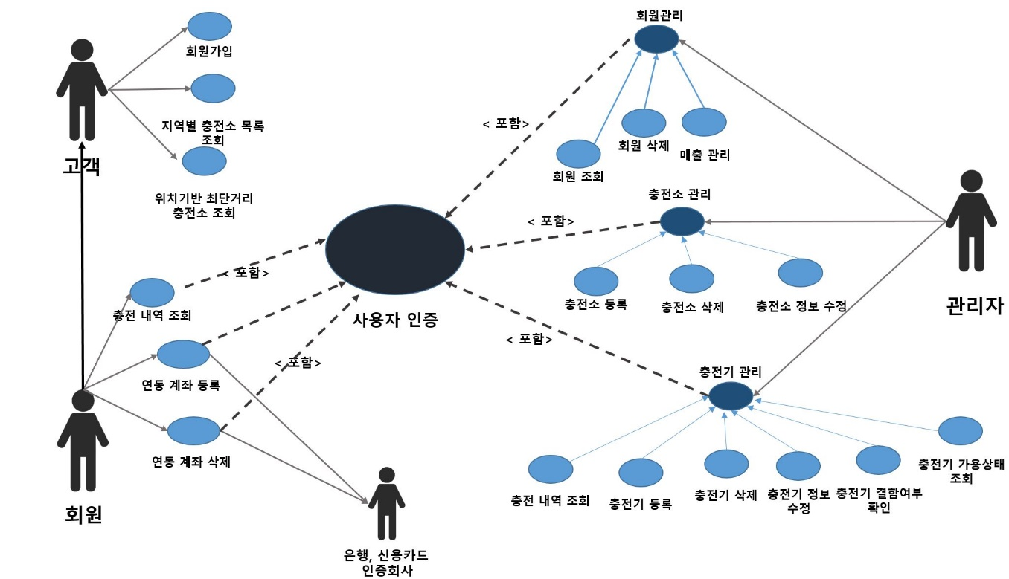

<그림3 – 유스케이스 다이어그램>

이전 프로젝트 중간발표에서 수정사항으로 지적된 프로세스의 분리 및 보안 정책 관련 이슈들을 개선하였습니다.